1de kleuterklas -2 de kleuterklas WEEKSCHEMA

Week van 19 mei tot 25 mei Thema:Joepie we gaan op schoolreis!

DONDERDAG   | VRIJDAG  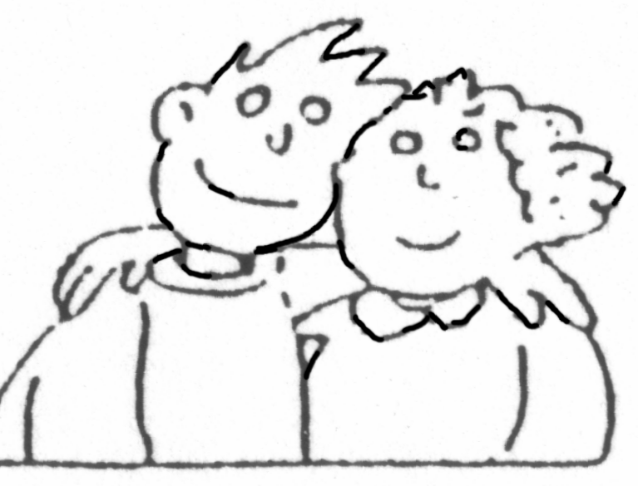 | MAANDAG   | DINSDAG  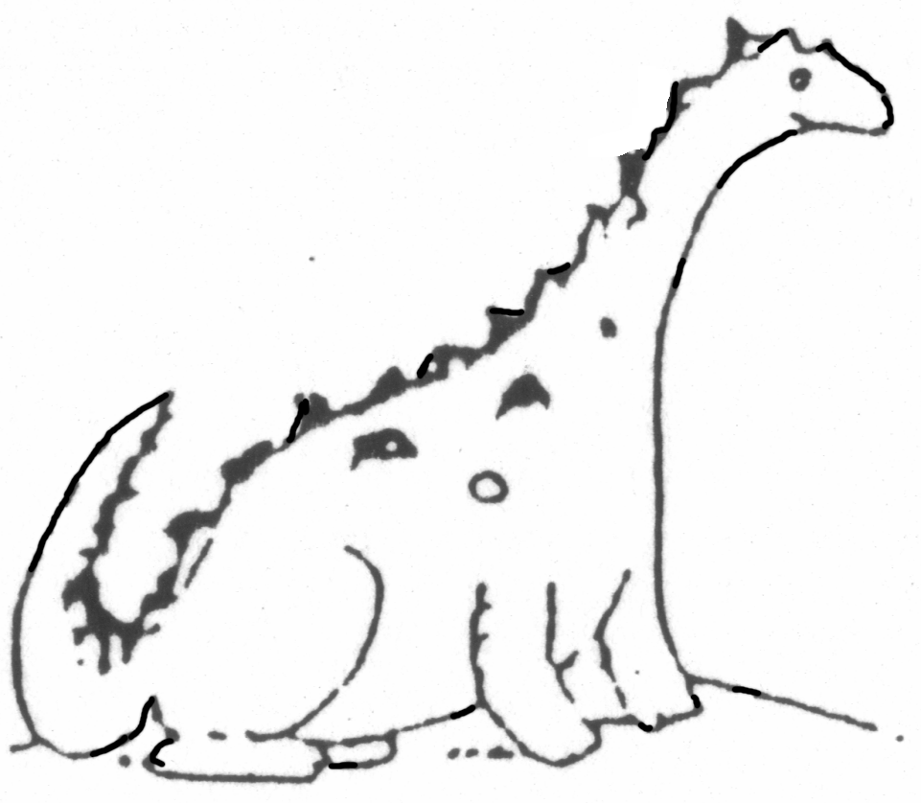 | WOENSDAG  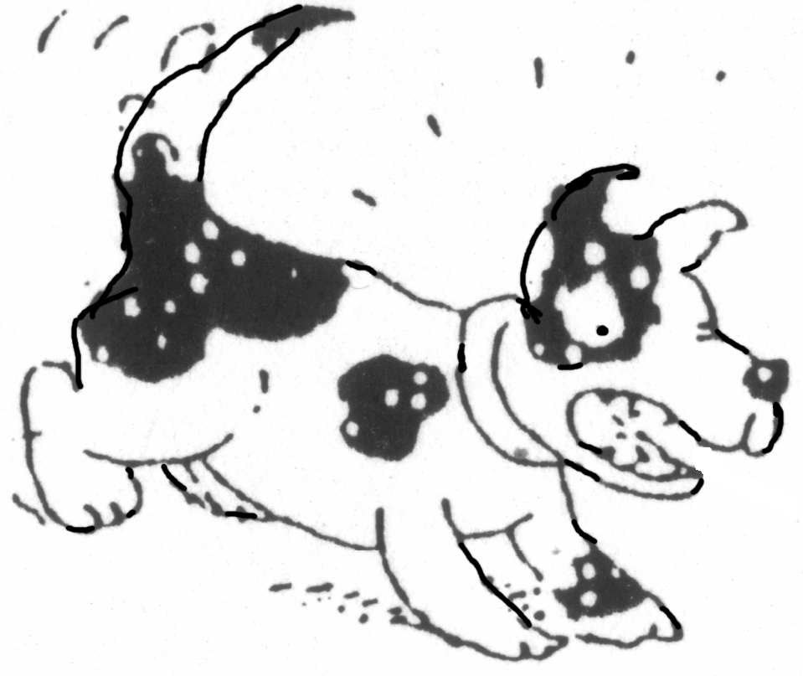
Algemene repetitie  We dansen samen en gaan naar Indianenland!  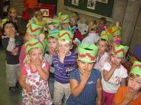 | Verhaal door de l met prentenboek  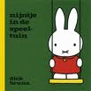  Nijntje in de speeltuin  *Technieken:  1ste kl:kleuren-scheuren –kleven  2de kl:tekenen van schommel- klimkooi  Turnen  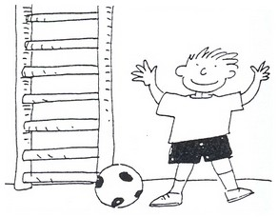 | Joepie we gaan op schoolreis  Naar Planckendael met de bus   Wat nemen we mee?  Zie schoolkrant mei  We doen gesloten schoentjes aan ,dan kunnen we goed stappen en geraken er geen steentjes in ons schoenen. | *Poppenkast ivm thema  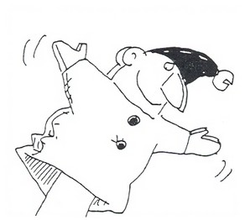  *Naar de speeltuin in onze school:  *Bespreken van de verschillende speeltuigen en deze vergelijken die in het boek van “Nijntje in de speeltuin”voorkomen.  *Ruimtebegrippen oefenen boven –onder- midden -op naast | Verhaal ivm thema    *Afwerken van technieken  Turnen

